15.11 Я досліджую світ
Тема. Вода та її властивості. Демонстрація властивостей води.
Хід уроку
І. Мотивація навчальної діяльності.
При вивченні теми сьогоднішнього уроку ми маємо плідно попрацювати. Ваше завдання: згадати свої спостереження в природі, відгадати загадки, досліджувати, уважно слухати пояснення. Отож, девізом нашого уроку будуть такі слова:
Серце і душу в роботу вклади, кожну хвилину на уроці бережи.
ІІІ. Актуалізація опорних знань.
Технологія «Незакінчене речення»
«Немає життя на Землі без _________»
1. Розгадування кросворда.
Коли ви розгадаєте кросворд і прочитаєте слово, то дізнаєтесь, без чого немає життя на Землі.
- Різнокольорове коромисло через річку повисло
- З малої хмари великий …
- Річку взимку вкриває ….
4) Під час кипіння з чайника йде ….
Висновок. Отже, без води життя на Землі не можливе.
ІV. Вивчення нового матеріалу.
1. Повідомлення теми та завдань уроку.
Отже, на уроці ми вестимемо розмову про воду, будемо вивчати її дивовижні властивості. Обговоримо, в яких трьох станах зустрічається вода в природі.
2. Сприймання та усвідомлення нового матеріалу.
1) Розповідь учителя.
Вода – одне з найцінніших багатств Землі, джерело життя всіх живих організмів. Ось подивіться на зображення нашої планети з космосу. Скільки на ній синього і блакитного кольору! Нашу Землю так і називають – Блакитною. Вода вкриває більшу частину поверхні Землі. Земля – єдина з планет Сонячної системи, де є вода.
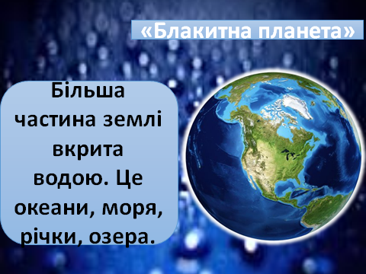
2) Робота за підручником (с.96)
Ми часто бачимо воду в природі? А де саме?

3) Вивчення станів води.
Перегляд відео «Корисні підказки. Три стани води».
https://www.youtube.com/watch?v=p_eqGVQcfYk

4) Робота за підручником (с.97)
-Які стани води зображено на малюнках?
5) Фізкультхвилинка
https://www.youtube.com/watch?v=vGAkqpIzPI0&t=12s

6) Виконання завдань у зошиті з друкованою основою (с. )
7) Гра «Який стан води?»
Тече, тече - не витече,
Біжить, біжить - не вибіжить.

Розсипався горох,
На сімдесят доріг,
Ніхто його не збере.

Мов прозора, біла хмара
Вверх з каструлі летить...
Висновок. Отже, вода має властивість переходити з одного стану в інший.
- коли надворі мороз, вода з рідкого стану переходить у твердий.
- а коли тепло …
- а коли вода кипить …
Вода у природі перебуває в трьох станах: у рідкому, твердому, газоподібному.
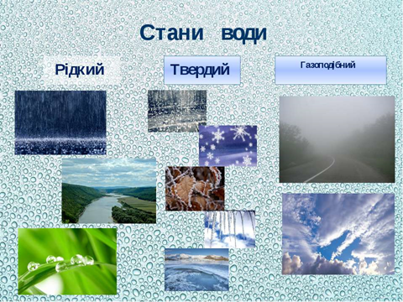
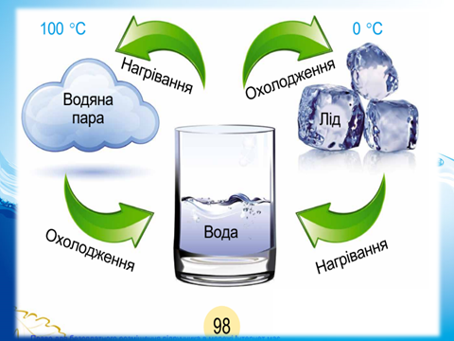
8) Хвилинка релаксації.
https://www.youtube.com/watch?v=4SZI16iUrA8&t=33s

9) Практична робота. Проведення дослідів.
Тема: Властивості води.
Мета: Досліджувати деякі властивості води.
а) Дослідження властивості води-рідини.
Уявіть, що ми з вами дослідники і нам потрібно дослідити властивості води. Ось перед вами чиста вода.
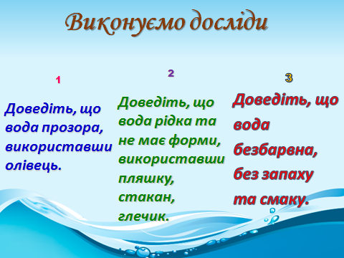
Дослід 1.
Доведіть, що вода прозора, використавши олівець. Що ви бачите?
Дослід 2.
Доведіть, що вода рідка та не має форми, використавши стакан та тарілку.
Дослід 3.
Доведіть, що вода безбарвна, без запаху та без смаку.
Висновок. Вода: текуча, не має форми, прозора, без запаху, безбарвна без смаку.
Дослід 4 (демонстрація вчителем).
В одній ємності налита холодна вода, в другій – тепла. В обидві ємності занурюю колбочки з однаковим об’ємом води. Через деякий час діти спостерігають, що в ємності з теплою водою об’єм води у колбочці стає більшим, у ємності з холодною водою – меншим.
Висновок: при нагріванні вода розширюється, при охолодженні – стискається.
VI. Підсумок уроку.
Тестування з використанням кольорових олівців:
1) Стан води (дощу):
а) рідкий;
б) твердий;
в) газоподібний.
2) До твердого стану води відноситься:
а) пара;
б) лід;
в) роса.
3) До газоподібного стану води відноситься:
а) сніг;
б) пара;
в) град.
4) Які властивості води-рідини:
а) білого кольору, з запахом;
б) холодна, смачна;
в) текуча, прозора, без запаху, безбарвна.

